**Срок реализации:** до 1 ноября 2012 года

**Объём финансирования:**

всего - 1306 тыс.руб.

в том числе из местного бюджета - 65 тыс.руб.

**Наименование пункта статьи ФЗ от 06.10. 2003 г.  № 131-ФЗ «Об общих принципах организации местного самоуправления в Российской Федерации»**

п.12, ст.14 "Создание условий для организации досуга и обеспечение жителей услугами организаций культуры"

**Фото, до выполнения работ:**

[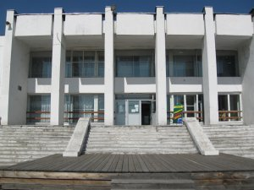](http://oek.su/uploads/posts/2012-07/1343187036_zamena-vitrazha-dk.jpg)[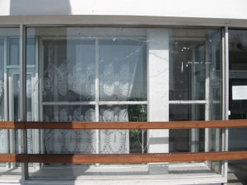](http://oek.su/uploads/posts/2012-07/1343187060_zamena-vitrazha-dk2.jpg)

[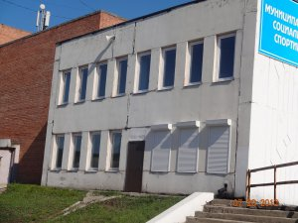](http://oek.su/uploads/posts/2012-07/1343187012_fasaddsc00295.jpg)[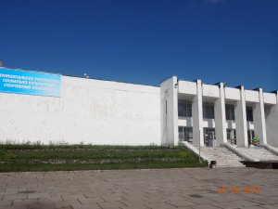](http://oek.su/uploads/posts/2012-07/1343186978_fasaddsc00296.jpg)

[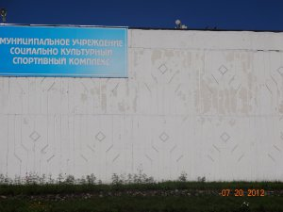](http://oek.su/uploads/posts/2012-07/1343187003_fasaddsc00297.jpg)[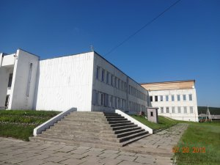](http://oek.su/uploads/posts/2012-07/1343187031_fasaddsc00298.jpg)

[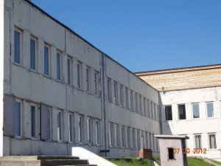](http://oek.su/uploads/posts/2012-07/1343187063_fasaddsc00299.jpg)

**Фото, после выполнения работ:**

[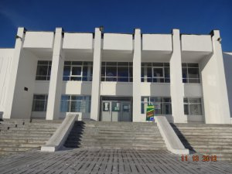](http://oek.su/uploads/posts/2012-11/1353774675_zamena-vitrazha-dk.jpg)[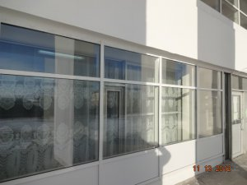](http://oek.su/uploads/posts/2012-11/1353774762_zamena-vitrazha2.jpg)[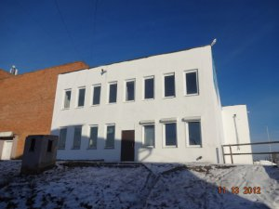](http://oek.su/uploads/posts/2012-11/1353774683_remont-fasada-dk.jpg)[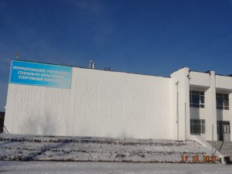](http://oek.su/uploads/posts/2012-11/1353774752_remont-fasada-dk2.jpg)[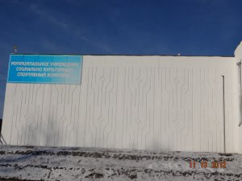](http://oek.su/uploads/posts/2012-11/1353774917_remont-fasada-dk4.jpg)[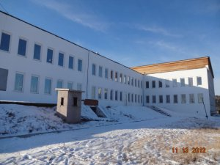](http://oek.su/uploads/posts/2012-11/1353774754_remont-fasada-dk3.jpg)[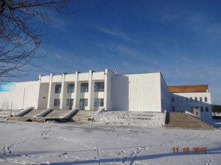](http://oek.su/uploads/posts/2012-11/1353774758_remont-fasada-dk5.jpg)[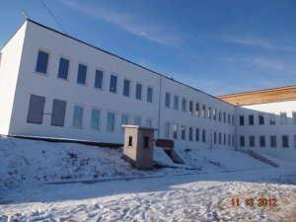](http://oek.su/uploads/posts/2012-11/1353774779_remont-fasada-dk6.jpg)